|  |  |  |  |
| --- | --- | --- | --- |
|  |  |  |  |
|  | **TC.** | **Dök. No :** | GMTAL.D.08 |
| **KONYA VALİLİĞİ** | **Yayın No :** | 01 |
| **GAZİ KIZ MESLEKİ ve TEKNİK** | **Yayın Tarihi:** | 22.08.2022 |
| **ANADOLU LİSESİ** | **Rev. No :** | 01 |
|  | **Rev. Tarihi :** | 09.08.2024 |
| **VİZYON,MİSYON VE TEMEL** | **Sayfa No :** | Sayfa 1 / 2 |
| **DEĞERLER** |

Okulumuzun misyon, vizyon, temel ilke ve değerlerinin oluşturulması kapsamında öğretmenlerimiz, öğrencilerimiz, velilerimiz, çalışanlarımız ve diğer paydaşlarımızdan alınan görüşler, sonucunda stratejik plan hazırlama ekibi tarafından oluşturulan Misyon, Vizyon, Temel Değerler Okulumuz üst kurulana sunulmuş ve üst kurul tarafından onaylanmıştır.

# MİSYONUMUZ

Yeniliklere açık, sürekli kendini geliştiren genç öğretmen kadrosuyla, öğrenci merkezli eğitim veren, teknolojiyi kullanan, yeterli donanıma sahip, velilerin ihtiyaç duydukları her an okul idaresi ve öğretmenlerine ulaşıp rehberlik hizmetlerini alabildikleri, öğrencilerinin başarılarını ön planda tutup, kaliteden ödün vermeyen çağdaş bir eğitim kurumuyuz.

# VİZYONUMUZ

Her öğrencinin iyi bir üst eğitim kurumuna yerleşmesini ve sosyal becerilerini geliştirmesini, toplumsal ve milli değerleri yaşamasını sağlamak, çocuklarımıza mutlu ve başarılı bireyler olma isteği ve yeteneğini kazandırmaktır.

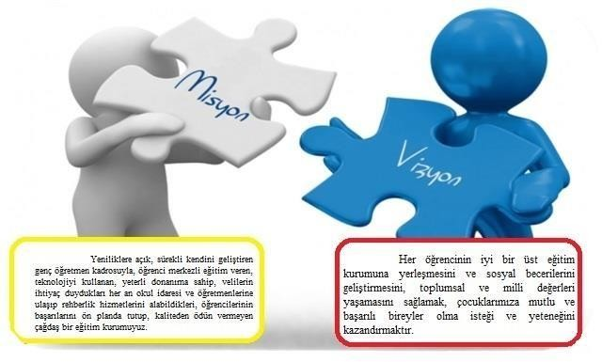

|  |  |  |  |
| --- | --- | --- | --- |
|  |  |  |  |
|  | **TC.** | **Dök. No :** | GMTAL.D.08 |
| **KONYA VALİLİĞİ** | **Yayın No :** | 01 |
| **GAZİ KIZ MESLEKİ ve TEKNİK** | **Yayın Tarihi:** | 26.10.2021 |
| **ANADOLU LİSESİ** | **Rev. No :** | 01 |
|  | **Rev. Tarihi :** | 09.08.2024 |
| **VİZYON,MİSYON VE TEMEL** | **Sayfa No :** | Sayfa 2 / 2 |
| **DEĞERLER** |

# TEMEL DEĞERLERİMİZ

* Karşılıklı güven ve dürüstlük,
* Sabırlı, hoşgörülü ve kararlılık,
* Eğitimde süreklilik anlayışı,
* Adaletli performans değerlendirme,
* Bireysel farkları dikkate almak,
* Kendisiyle ve çevresi ile barışık olmak,
* Yetkinlik, üretkenlik ve girişimcilik ruhuna sahip olmak,
* Doğa ve çevreyi koruma bilinci,
* Sürekli gelişim,
* Millidir,
* İnsanidir,
* Demokratiktir,
* Paylaşımcıdır.

# Okulumuza Ait Norm Örnekleri:

* Okul idaresi ve öğretmenlerin birbirlerine olan desteği
* İletişim becerileri
* Problem çözme yetenekleri

# Okulumuza Ait İnanç Örnekleri:

* Öğrenci ve öğretmen motivasyonunun yüksek olması
* Okul idaresi ve öğretmenler arasında güçlü bir iletişimin olması
* Öğrencilerimizin okula karşı önyargısının olmaması

# Okulumuza Ait Değer Örnekleri:

* Sorumluluk ve görev bilinci
* Öğretmenlerimiz ve idarecilerimiz için önemli olan günlerin kutlanması
* Herkesin birbirine karşı hoşgörülü olması
* Tüm personelin birbirlerine karşı güven duygularının yüksek olması
* Samimi bir çalışma ortamı